Керамічні блоки Poroterm
Будинки, які побудовані з блоків Poroterm – це екологічно чисте та безпечне житло, а також вигідна інвестиція на багато років вперед. Цей будівельний матеріал дуже міцний – будинки побудовані з Poroterm будуть служити понад 100 років.
Високі показники міцності блоків Poroterm дозволяють зводити навіть багатоповерхові будинки. Важливо, що конструкції з блоків Poroterm не дають усадку, тому можна спокійно робити ремонт не думаючи про те, що у найближчі 2 роки усе доведеться переробляти, витрачаючи зайві кошти та час.
Стіни з блоків Poroterm забезпечують надійний захист від зовнішнього шуму. Це значно знижує рівень роздратування і забезпечує затишок в оселі.
Poroterm – екологічно безпечний будівельний матеріал
У процесі будівництва важливо звернути увагу на безпечність матеріалів. Використання сучасних високоякісних керамічних блоків Poroterm забезпечує захист від впливу шкідливих факторів.
Перевага керамічних блоків Poroterm – екологічна безпека!
Тепла кераміка виготовлена з натуральної глини з додаванням маленьких кусочків деревини, яка при виробництві повністю згорає та утворює маленькі пустоти, що заповнені повітрям. Використання таких природних матеріалів, які не виділяють шкідливих речовин при розпаді, гарантує безпечне і комфортне проживання у будинку.
Гарна паропроникність – залог комфортного проживання у будинку.
Одною з переваг керамічних блоків Poroterm – є висока паропроникність.
Здатність пропускати вологу - перешкоджає її накопиченню всередині стіни та унеможливлює появу плісняви та грибів.
Різні матеріали для будівництва, хоч і зберігають однакову температуру всередині приміщення, однак забезпечують різний мікроклімат в будинку. Керамічні блоки Poroterm, на відміну від бетону, цегли та інших, забезпечують оптимальний рівень вологості житлових приміщень.

Тепло зимою - прохолода влітку
в будинку з керамічних блоків Poroterm.
Тепла кераміка Poroterm створює комфортний мікроклімат в будинку, та має гарну акумулятивну здатність. Тобто, в холодну пору року в приміщенні зберігається тепло, а у спеку – прохолода. Від здатності перекриттів до акумулювання тепла залежить комфортність температури всього приміщення.
«Тепловий комфорт» є обов’язковою умовою нашого гарного самопочуття в будинку. Фактично, це і є результат мінімальної різниці між температурою приміщення і температурою поверхні стін.
Навіть при переключенні системи опалення на понижений режим, керамічні блоки продовжують створювати оптимальну температуру в приміщенні, тому що акумулювали тепло тривалий час.

Poroterm ідеально підходить для тих
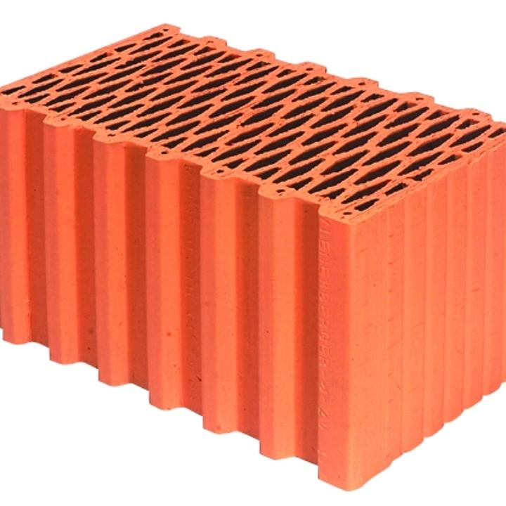
хто піклується про здоров’я своїх близьких.

